GOVERNO DO ESTADO DE RONDÔNIA
INSTITUTO DE TERRAS E COLONIZAÇÃO DE RONDÔNIA

Decreto N. 4052
De 28 de Dezembro de 1.991

Dispõe sobre aprovação do Orçamento Programa do Instituto de Terras e Colonização de Rondônia - ITERON, para o exercício financeiro de 1989.
O Governador do Estado de Rondônia, usando de suas atribuições legais e nos termos do Artigo 107, da Lei n. 4320, de 17 de março de 1.96b.
DECRETA
Art.1^{s} - Fica aprovado o Orçamento - Programa do Instituto de Terras e Colonização de Rondônia - ITERON, para o exercício de 1.989, que estima a Receita em CZ$ 2.927.854.286,00, (dois bilhões, novecentos e vinte e sete milhões, oitocentos e cinquenta e quatro mil, duzentos e oitenta e seis cruzados) e fixa a despesa em igual importância.
Art.22 - a Receita será arrecadada na forma preceitua da pelo Art.99 da Lei 203, de 20 de junho de 1.988, a seguinte classificação:

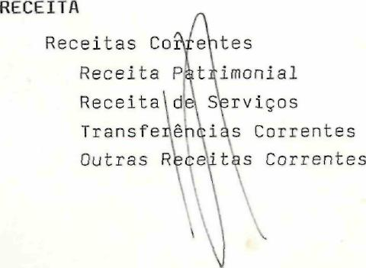
1.244.645.912,00 50.000,00 25.000,00
1.244.545.912,00 25.000,00
.../..

RECEITAS DE CAPITAL
1.683.208.374,00

Transferências do Capital Outras Receitas de Capital
1.683.018.374,00 190.000,00

Art.32 - A despesa será realizada como detalham os quadros demonstrativos anexos, e o desdobramento por categorias econômicas a seguir especificado:
DESPESA

Despesa Correntes
Despesas de Custeio Transferências Correntes
1.244.645.912,00
1.214.417.256,00
30.228.656,00

Despesa de Capital Investimentos Inversões Financeiras
1.683.208.374,00
1.653.208.370,00
30.000.000,00

Art.42 - Fica o Instituto de Terras e Colonização de Rondônia - ITERON autorizado:
I - a abrir, durante o exercício financeiro, Crédito Adicional Suplementar a projetos e/ou atividades, até o limite de trinta por cento (30%) do total Geral das despesas fixadas, nos termos de § 12 e § 32 do Artigo 43, da Lei 4.320 de 7 de março de 1.964;
II - a tomar medidas necessárias para ajustar os dispêndios ao fluxo, dos ingressos, de forma que seja mantido harmônico o equilíbrio orçamentário e a realização dos objetivos do Instituto de Terras e Colonização de Rondônia - ITERON.
Art.52 - Este Decreto vigorará durante o exercício financeiro de 1.989, a partir de 12 de janeiro.
Art.62 - Revogam-se as disposições em contrário. ••
Palácio do Governo do Estado de Rondônia, 28 de dezembro
Jerônimo Garcia de Santana
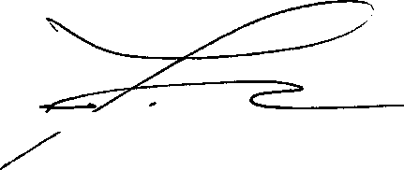
de 1.988.
Governador

